**Houssein MARIAM**

**Thomas ANGENAULT**

**Plan de validation – Détection des points d’intérêt**

L’objectif de ce plan de validation est de vérifier le bon fonctionnement de notre système de détections des points d’intérêt en utilisant les noyaux de Sobel. Ce système permet de superposer les points d’intérêts détectés à l’image d’entrée. Ci-dessous le schéma du systèmes implémenté.

1. **Test de fonctionnalité**

Pour détecter le contour, vous utiliserez un seuil de 510.

1. **Vérification de la bonne détection des contours et alignement**

Dans ce test, vous devez vérifier si le système est capable d’effectuer correctement la détection de contours des images de test prédéfinies en utilisant les filtres de Sobel (Vertical et horizontal).

Vous pouvez suivre les étapes suivantes :

1. Créez une image de test prédéfinie comprenant des carreaux alternant entre noir et blanc. Soit l’image/pattern ci-dessous à envoyer à l’entrée des filtres de Sobel.

1. En utilisant l'architecture de la fenêtre coulissante présentée ci-dessous, générez les contours de cette image à l’aide de Vivado. Avec ce schéma on obtient une image en deux niveaux de couleurs (0 ou 255). Les contours seront donc en blanc.

Comparez visuellement le résultat obtenu avec la détection des contours de l’image réalisée à l’aide du logiciel « ImageJ », pour vérifier si la détection est correctement générée.

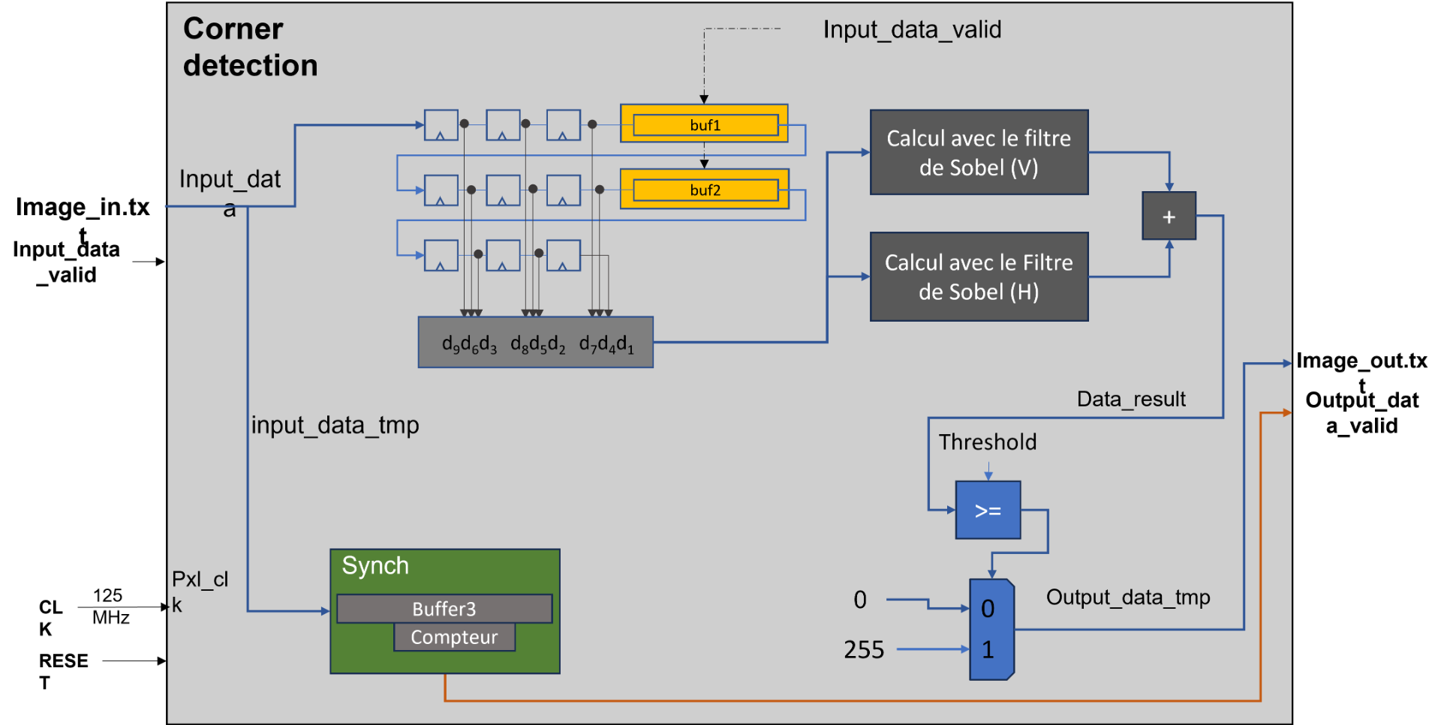

1. **Vérification de l’alignement de contours détectés avec les contours de l’image d’entréex**

Vous allez ici vérifier l’alignement des pixels de l’image d’entrée avec ceux de sorties, en soustrayant avec le logiciel ImageJ, la détection de contour réalisée précédemment dans la partie « A » avec celle réalisée par le logiciel.

- Vérifiez que le résultat de cette opération est une image entièrement noir, confirmant l’alignement de deux images mise à part les pixels des bords.

- Observez l’histogramme de l’image obtenue par la soustraction et analyser la distribution des niveaux de gris dans l'image. Vérifiez que tous les pixels, à l'exception des pixels des bords, ont une valeur de zéro dans l'histogramme.

1. **Vérification de l’alignement entre l’image de sortie et l’image d’entrée**

Vous allez vérifier ici l’alignement de l’image de sortie avec celle d’entrée.

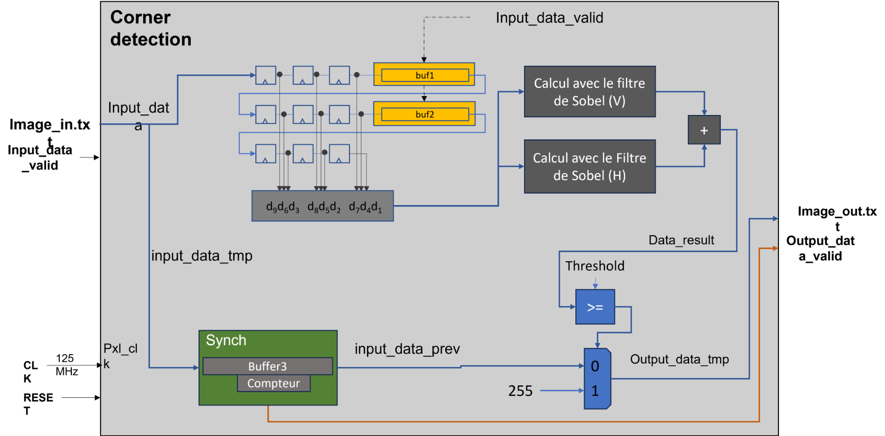

Pour valider ce test, vous devez utiliser l’architecture du système «Corner detection» présentée ci-dessus et suivre les étapes suivantes :

1. Ouvrez l’image d’entrée et l’image de sortie obtenue par nos soins dans le logiciel ImageJ
2. Accédez au menu « Image »
3. Choisir l’option « Color » puis « Merge Channels » dans le sous-menu
4. Utilisez le canal C1 et sélectionner l’image de sortie
5. Utilisez le Canal C2 et sélectionner l’image d’entrée
6. Cliquez sur OK

Analysez les résultats obtenus et vérifier l’alignement des images.

1. **Vérification de la bonne** **détection de points d’intérêts**

Ajoutez les points d’intérêts détectés à l’aide de l’architecture « Corner detection » à l’image d’entrée en niveaux de gris en augmentant le seuil à 1500. Vous utiliserez les images ci-dessous.

Pour effectuer cette ajout, suivez les étapes suivantes dans le logiciel «ImageJ» :

1. Ouvrez l’image d’entrée et l’image de sortie dans le logiciel
2. Accédez au menu « Image »
3. Choisir l’option « color » puis « Merge Channels » dans le sous-menu
4. Utilisez le canal C1 et sélectionner l’image de sortie
5. Utilisez les Canaux C2 et C3 et sélectionner l’image d’entrée comme indiqué dans la capture d’écran ci-dessous
6. Cliquez sur OK pour ajouter les points d’intérêt en couleur rouge

